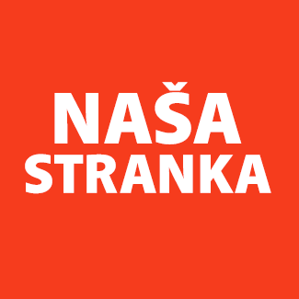
Politička organizacija građana „Naša stranka“

Općinski odbor Novo Sarajevo

Adresa: Zmaja od Bosne 55

Telefon: 033 492 399

E-mail: novosarajevo@nasastranka.ba

Bosna i Hercegovina

Federacija Bosne i Hercegovine

Kanton Sarajevo

Općina Novo Sarajevo

Općinsko vijeće Novo Sarajevo

n/r predsjedavajući, Robert Pleše

PREDMET: VIJEĆNIČKA INICIJATIVA

Poštovani_e,

Na osnovu člana 22. Poslovnika Općinskog vijeća Novo Sarajevo kojim se propisuje pravo vijećnika da podnosi inicijative, koje se odnose na rad Općinskog načelnika i službi za upravu u izvršavanju zakona, drugih propisa i općih akata Općinskog vijeća, kao i na rad institucija koje imaju javna ovlaštenja, upućujem vijećničku inicijativu za izlazak na teren, provjeru parka u ulici Zagrebačka 31 i analizi da li postoji mogućnost za pravljenjem mini dječjeg igrališta na ovoj lokaciji.

O B R A Z L O Ž E NJ E:

Javili su mi se roditelji, građani I građanke iz ove zgrade (više njih) sa molbom da se ovo provjeri. Voljeli bi, zbog sigurnosti svoje djece, imati prostor u kojem se djeca mogu igrati u blizini zgrade. Ako postoji mogućnost bilo bi dovoljno postaviti nekoliko sprava na kojima bi djeca mogla da se igraju – sigurno. Prostor je trenutno neiskorišten, te bi na ovaj način dobio novu svrhu.

______________

Ahmed Kosovac

Klub vijećnika_ca Naše stranke

Sarajevo, 27.09.2021.

